新 书 推 荐
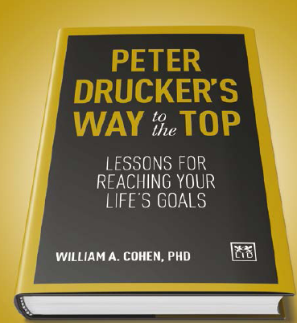
中文书名：《彼得·德鲁克的通往巅峰之路：帮助你实现人生目标的课程》
英文书名: PETER DRUCKER’S WAY TO THE TOP:
LESSONS FOR REACHING YOUR LIFE’S GOALS
作 者：William Cohen
出 版 社：Lid Publishing
代理公司：ANA/ Susan Xia
页 数：304页
出版时间：2018年11月
代理地区：中国大陆、台湾
审读资料: 写作大纲
类 型：经管

内容简介：

彼得·德鲁克是商界的偶像。这个天才发明的方法是如此的强大，以至于现在仍在世界各地的组织中使用。然而，他最重要的贡献之一却鲜为人知。德鲁克揭示了自我发展的原则，并将其付诸实践。所以他能够实现他所有的人生目标。

这本书第一次分析了德鲁克创建和实践的自我发展方法，并为商业人士提供了重要且独到的课程，以帮助他们在任何努力中实现任何目标。因为，正如德鲁克所写:“作为一名管理者，你拥有的最关键和最重要的资源就是你自己，你的组织不会做的比你更好。

目标受众:

《彼得·德鲁克的通往巅峰之路》肯定会吸引那些熟悉德鲁克工作的经理、高管和企业家。然而，这本书揭示了一个不为人知的原则，就是让一个公认的个体去达到自己的精准目标，在今天的工作环境中，它对任何人都是有价值的。

作者简介：

威廉·科恩博士(William Cohen)是一位独一无二的非常了解德鲁克的人。他是彼得·德鲁克和马萨托什·伊托在克莱尔蒙特研究生大学共同创立的研究生管理学院里管理学博士项目的第一个毕业生。在1983年，彼得·德鲁克这样评价他:
“科恩是一名非常有个人魅力的学生，我和我的同事从他身上学到很多东西。”
多年来，科恩一直是彼得·德鲁克和马萨托什·伊托管理学院的顾问。2009年，他还获得了该机构颁发的年度杰出校友奖。他也是德鲁克学院的兼职教授。德鲁克还曾在自己不授课的时候把自己的办公室借给了他。

科恩是5部关于德鲁克的书籍作者，包括A Class with Drucker (AMACOM, 2008), Drucker on Leadership (Jossey-Bass, 2010), Drucker on Marketing (McGraw-Hill, 2012), and most recently The Practical Drucker (AMACOM, 2013). And Peter Drucker on Consulting (LID, 2016)。

科恩还著有50多本书和教科书，并且其中有几部已经以23种语言出版且售出了超过8万册。他的教科书《营销管理》和《营销计划》，曾经在200多所大学中使用。

谢谢您的阅读！
请将反馈信息发至：夏蕊（Susan Xia）
安德鲁·纳伯格联合国际有限公司北京代表处
北京市海淀区中关村大街甲59号中国人民大学文化大厦1705室
邮编：100872
电话：010-82504406
传真：010-82504200
Email：susan@nurnberg.com.cn
网址：http://www.nurnberg.com.cn
微博：http://weibo.com/nurnberg
豆瓣小站：http://site.douban.com/110577/

